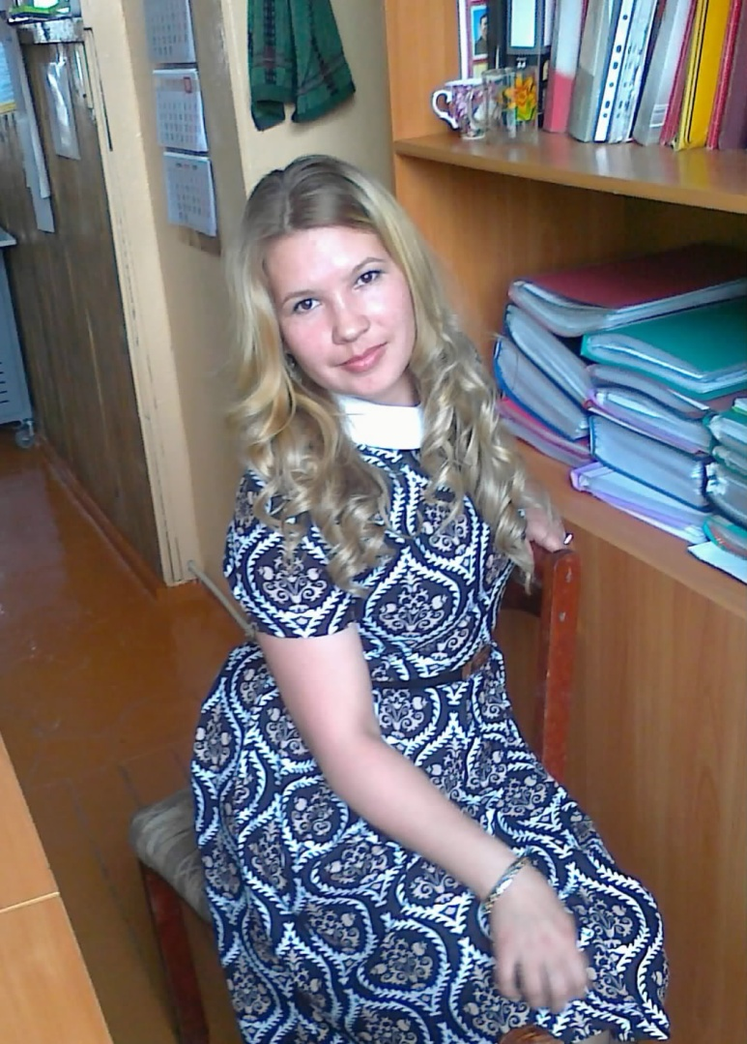

|  |  |
| --- | --- |
|  | Дзелзаина  Юлия  Евгеньевна  **Дата рождения:** **10.07.1988 г.** |
|  | **Образование: высшее,**  **«Восточно-Сибирская государственная академия образования»**  **г. Иркутск, 2013 г.** |
|  | **Место работы: Муниципальное бюджетное общеобразовательное учреждение средняя общеобразовательная школа №1 имени Ю.А. Гагарина с. Сарыг-Сеп Каа-Хемского кожууна РТ.**  **Должность: Педагог-психолог**  **Трудовой стаж: 10 лет, стаж педагогической работы: 10 лет**  **Стаж в данной должности: 10 лет**  **Наличие квалификационной категории, дата присвоения: первая категория от24.05.2024 г. приказ №497-д**  **Заявленная квалификационная категория: высшая категория Ссылка размещения аттестационных материалов:** **http:// сарыг-сепская-школа-1.рф/attestation/att_one/70/** |